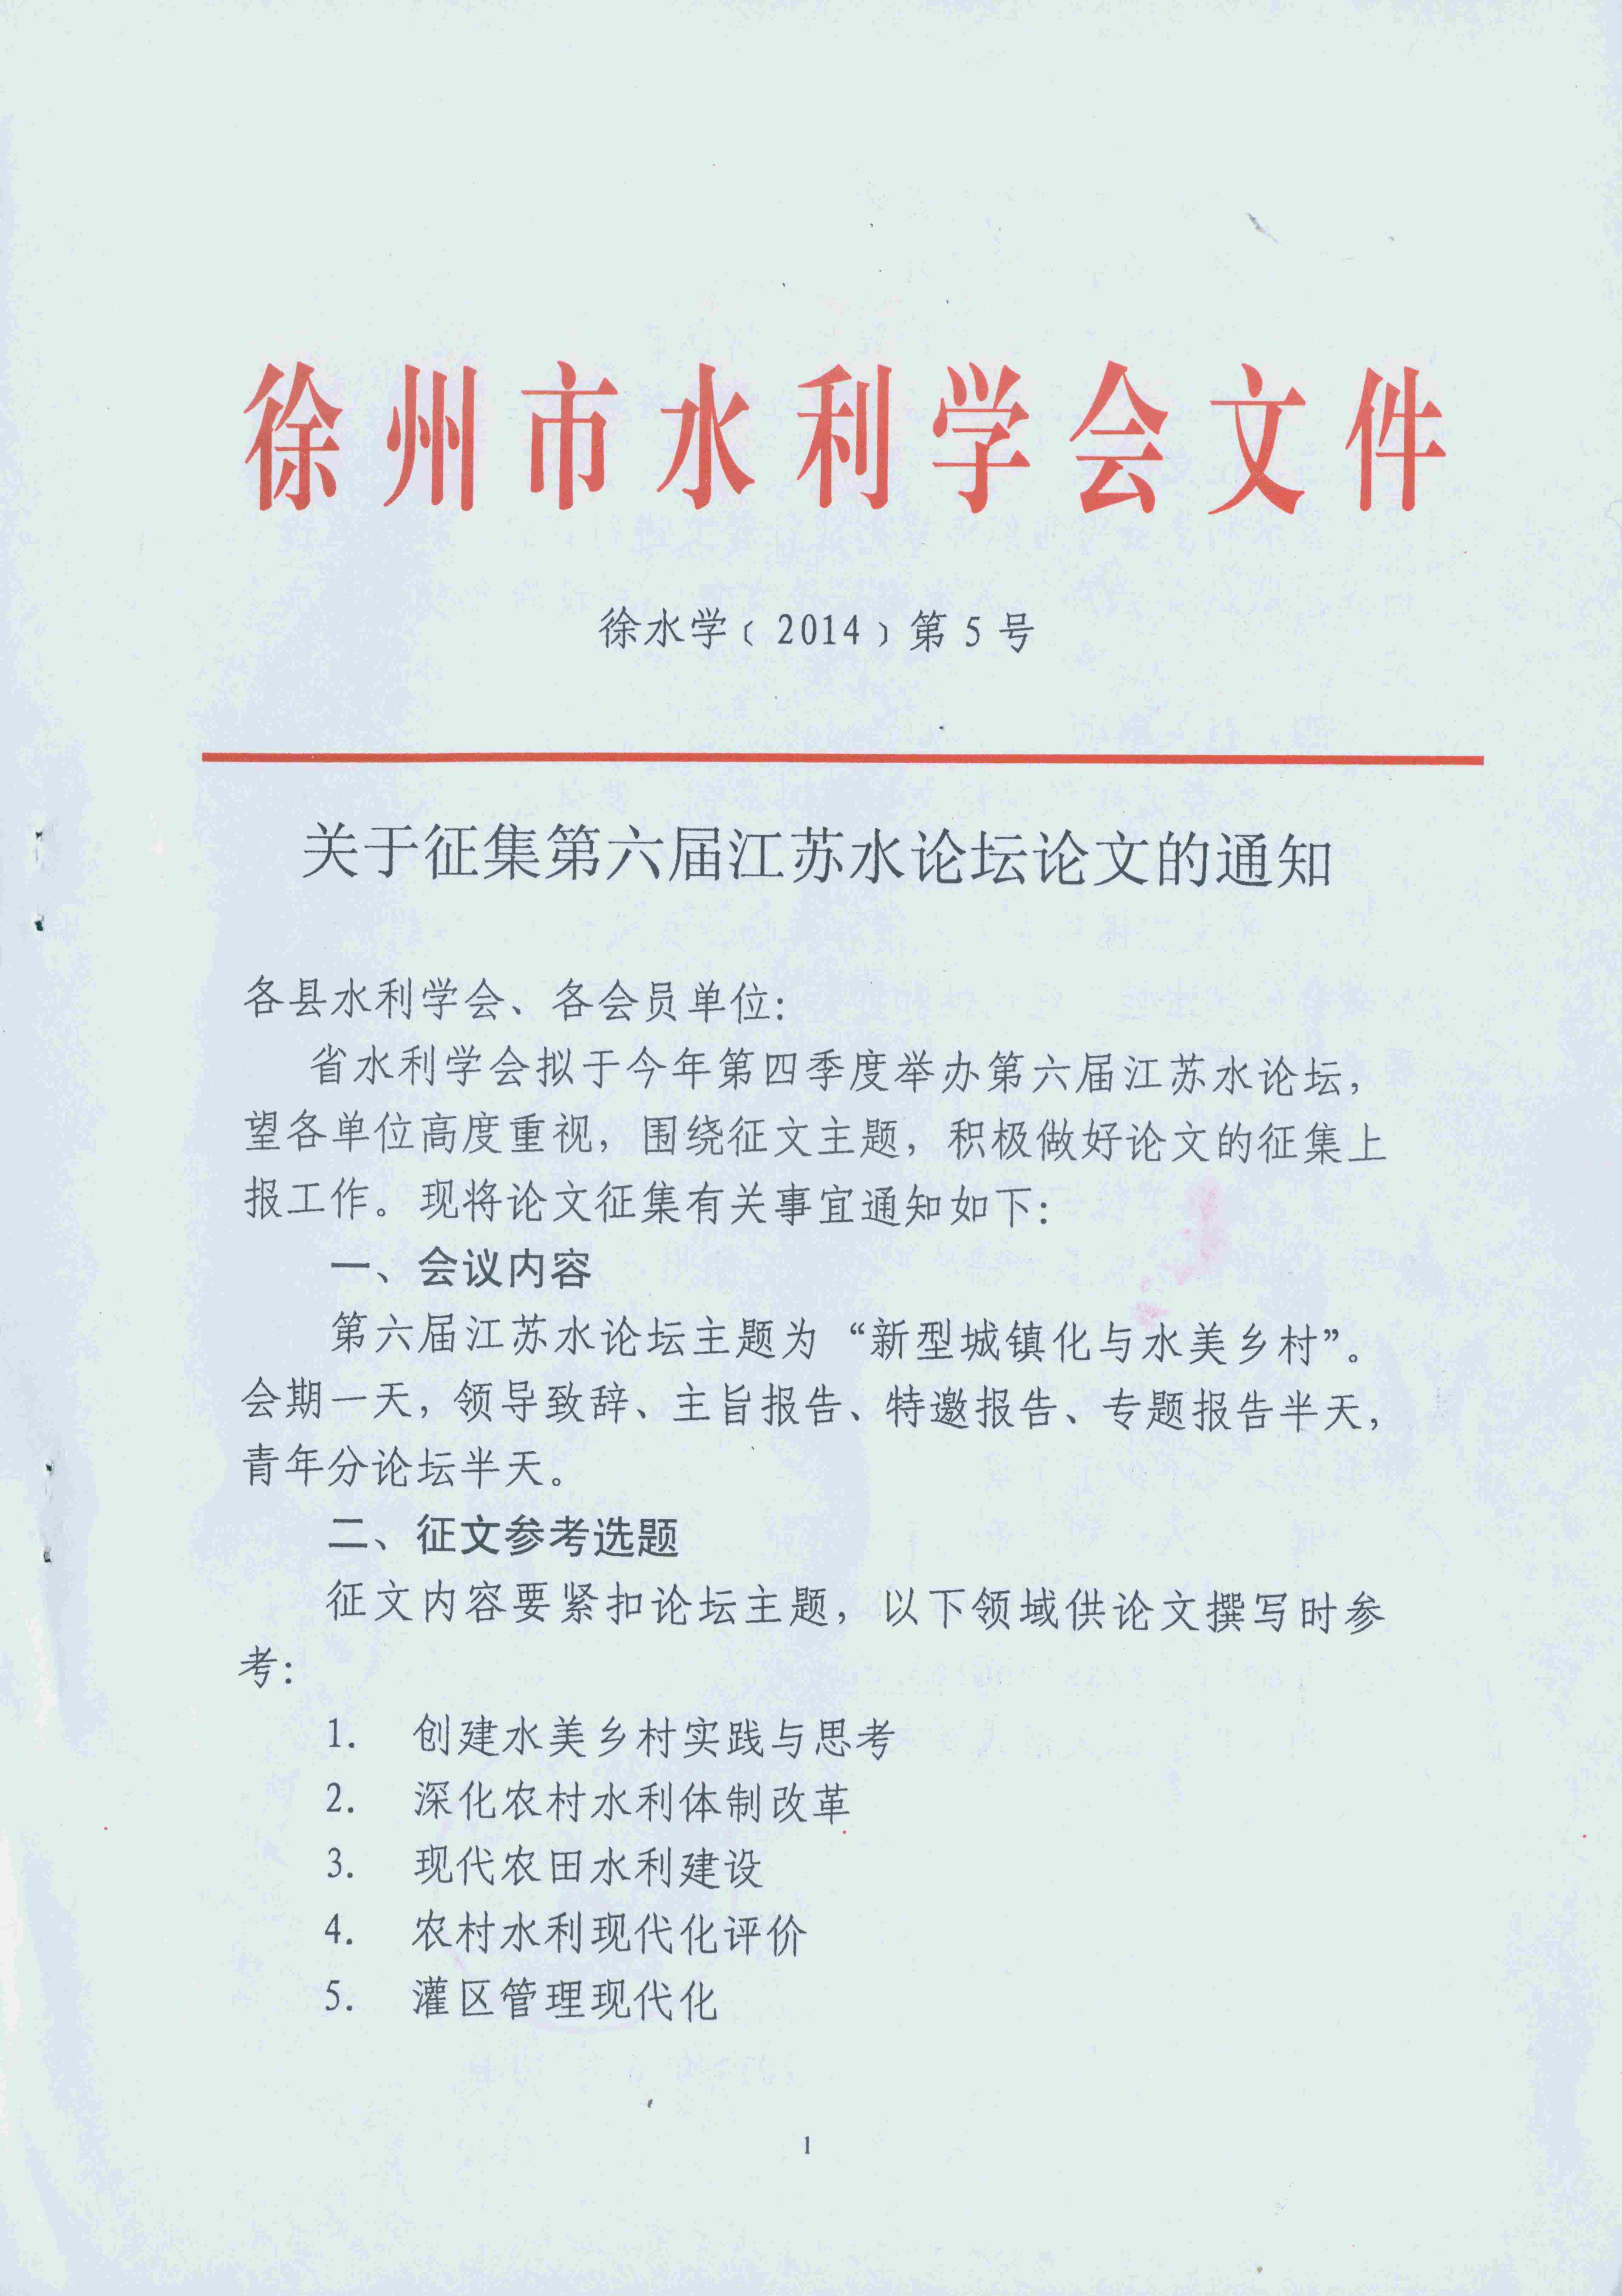

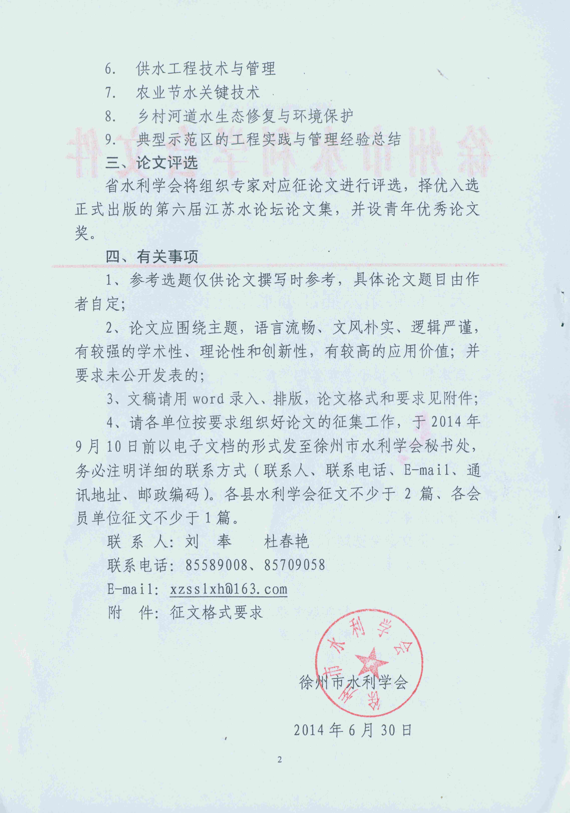

附件
征文格式要求
一、字数及页面
论文字数不超过5000字，页面为A4，通栏排版。
二、书写顺序
论文书写顺序依次为：标题、作者姓名、工作单位、摘要（200字左右）、关键词（3～8个）、正文、参考文献、作者简介。
三、格式、字体及字号
1、标题。3号黑体居中。
2、作者姓名。小4号楷体居中。多位作者的署名之间用逗号分隔。不同工作单位的作者，在姓名右上角加注序号，其单位前的序号应与之对应。
3、工作单位。小5号仿宋体居中。包括单位全称、所在省市名及邮政编码，单位名称与省市名之间以逗号隔开，整个数据项以圆括号括起；不同作者的工作单位之间以分号隔开。
4、摘要。“摘要：”两字为小5号黑体，内容为小5号楷体。
5、关键词。“关键词：”三字为小5号黑体，内容为小5号楷体，每个关键词之间以分号隔开。
6、正文标题。正文各级标题一律左顶格书写，题号采用1，1.1，1.1.1；2，2.1，2.1.1，…等标注形式，题号后空一字再写标题名。标题层次一般为3级（第1级为小4号宋体，第2级为5号黑体，第3级为5号楷体加粗）。
7、正文。正文内容为5号宋体。
8、图表。论文的图表不宜太多，分别按顺序编号，并配有图名（小5号宋体居中）、表名（小5号黑体居中）。插图应做成规范化的黑白图，图字和线条要清晰。附表建议采用三线表，表头和表身字体为小5号宋体。
9、计量单位。计量单位选用国际通用标准或国家标准，并用英文书写，如km，kg等。面积要换算为公顷，用hm2表示。中文年代、年月日、数字一律用阿拉伯数字表示。
10、参考文献。“参考文献：”四字用小5号黑体左顶格；内容用小5号宋体，另起行左顶格。参考文献应为正式出版物，并按[1]、[2]、…顺序编号，著录格式如下：
（1）专著
[序号] 作者. 书名. 其他责任者（如译者）. 版次（第一版可省略）.出版地：出版者，出版年. 起止页码.
（2）期刊（作者超过3人者只列前3人，后加“等”字）
[序号]作者. 题名. 刊名, 年, 卷（期）：起止页码.
（3）论文集
[序号]作者.文献题名. 论文集编者. 论文集名. 出版地: 出版者, 出版年. 起止页码.
11、作者简介。“作者简介：”四字用小5号黑体左起顶格，后接排内容，用小5号宋体。对第一作者按以下项目和顺序书写其简介：姓名（出生年－），性别（民族，汉族可省略），籍贯，学位，职称，职务，从事的主要工作及研究方向等。

